
ПРЕСС-РЕЛИЗ
13 ноября 2019

За регистрацией прав обращаются через Интернет

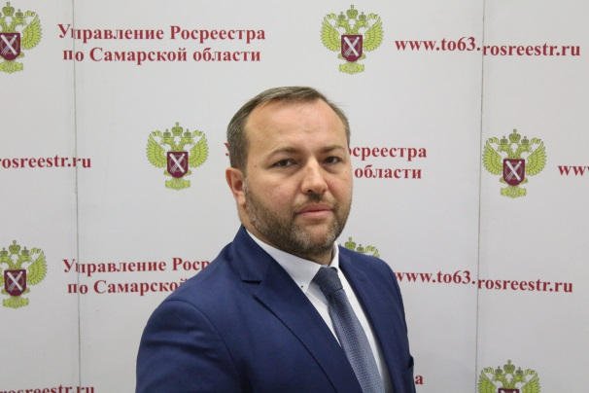

Жители и организации, а также представители органов власти и органов местного самоуправления Самарской области стали чаще обращаться за предоставлением услуг Росреестра в электронном виде. Так, по сравнению с 2017 годом в 2018 году количество электронных заявлений на регистрацию прав и государственный кадастровый учет выросло на 88%, а за 10 месяцев 2019 года поступило на 95% таких заявлений больше, чем за весь 2018 год.
13 ноября в Управлении Росреестра по Самарской области прошла прямая линия с участием начальника отдела регистрации недвижимости в электронном виде Управления Росреестра по Самарской области Дмитрия Кожевникова, который ответил на вопросы граждан об оказании услуг Росреестра в электронном виде, в том числе о том, когда такие документы обязан подавать орган местного самоуправления.
«Обращение в орган регистрации прав через сайт Росреестра позволяет экономить время, поскольку подать документы можно в любом месте, где есть компьютер и доступ в интернет: на работе, дома, в кредитной организации, - рассказал Дмитрий Кожевников, отвечая на вопрос жителя Самары. – Кроме того, регистрация права и кадастровый учет в этом случае осуществляется за три рабочих дня. Что немаловажно – 30% от размера государственной пошлины остается в кошельке гражданина, поскольку по закону при обращении в электронном виде госпошлина составляет 70% от установленной Налоговым кодексом суммы». Эксперт подчеркнул, что для подачи документов в электронном виде необходима усиленная квалифицированная электронная подпись. Если гражданин заказывает ее в филиале кадастровой палаты или подает документы на регистрацию прав через кредитную организацию, то подача документов осуществляется без обращения в МФЦ. Если же такая подпись генерируется иной организацией, то согласно новым нормам законодательства, направленных на защиту граждан от мошеннических действий, прежде чем обратиться в электронном виде, гражданину необходимо в МФЦ подать заявление о возможности подачи документов в электронном виде. Это необходимо для того, чтобы избежать случаев незаконного распоряжения имуществом граждан мошенниками в сфере недвижимости.
Впервые прозвучали вопросы от граждан о том, в каких случаях документы на регистрацию права и постановку на кадастровый учет обязан подать орган местного самоуправления. В частности, уточнялось, возможно ли это в отношении дома, расположенного на земельном участке с целевым использованием «индивидуальное жилищное строительство». Дмитрий Кожевников пояснил, что прежде чем возводить жилой дом, необходимо подать в орган местного самоуправления уведомление о начале строительства, а после завершения строительства – уведомление о его окончании. Если застройщиком соблюдены все нормы, предусмотренные Градостроительным кодексом РФ, орган местного самоуправления самостоятельно и в электронном виде направляет в орган регистрации прав заявление о государственном кадастровом учете и регистрации прав и прилагаемые к нему документы. Заявление должно быть направлено не позднее 7 рабочих дней с даты поступления в орган местного самоуправления уведомления об окончании строительства. «Количество обращений от органов местного самоуправления растет, - констатировал специалист. – Так, за 10 месяцев 2019 года их поступило на 33% больше, чем за аналогичный период 2018 года».

__________________________________________________________________________________________________________________________

Контакты для СМИ: Ольга Никитина, помощник руководителя Управления Росреестра
(846) 33-22-555, 8 927 690 73 51, pr.samara@mail.ru

